POS 雙 螢 幕 客 顯 加 銷 售 換 燈 片。
目地： | 當一台POS機有兩片螢幕時，對外的螢幕除了可以當是作客顯用來顯示找零畫面外，還可以當做幻燈片使用，重複循環播放公司產品圖片。
操作： | 當一台POS機有兩片螢幕時，同常副螢幕的畫面，會和主螢幕相同，此時我們如果想讓副螢幕的畫面可以當客顯器或幻燈片使用，就必須先做一些細部設定。  請先在桌面上任意處按滑鼠右鍵，選擇內容，此時會跳出一個顯示內容的視窗，請在按設定值。  當畫面在設定值頁面時，請先按第片螢幕  ，再勾將我的windows桌面延伸到這個監視器的選項，此時也可以設定第2片螢幕的解析度，看是1024x768還是  800x600等。
 | 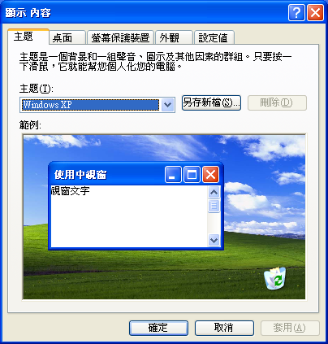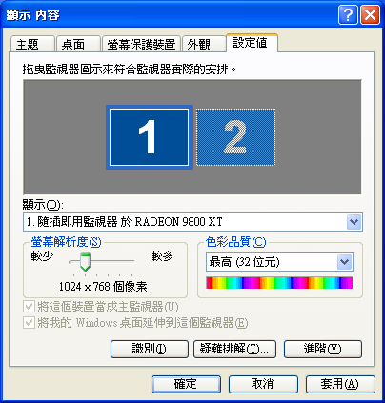

目地： | 當我們如上面的操做後，會發現原來兩片螢幕顯示相當的畫面，但現第二片螢幕全是藍色的。這是因為勾了桌面延伸到的關係，也就是說等於將第2片螢幕合拼在第一片主螢幕的右方，可以將滑鼠右移到第一片螢幕外，就會發現你的滑鼠在第2片螢幕移動。
 | 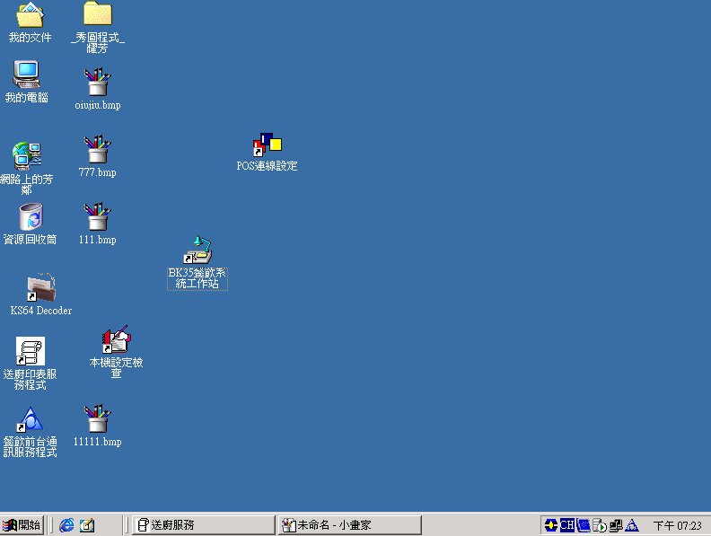

操作： | 如何讓第2片螢幕上出現客顯器的效果，請開啟我們的餐飲系統工作站，進入後看到最下面的一本紅色的書系統維護，按一下在選單據印表設定。  在單據印表設定的畫面中請看右下角設定：  客顯器類型= SCREEN。  客顯連接埠= 請看第2片螢幕的外接線是接在COM幾，如果沒有請不用理他，最後按右下角的設定。  進入日常作業中的POS收銀作業中，第2片螢就會出現客顯器畫面。
 | 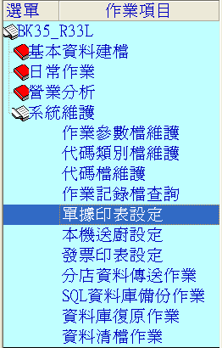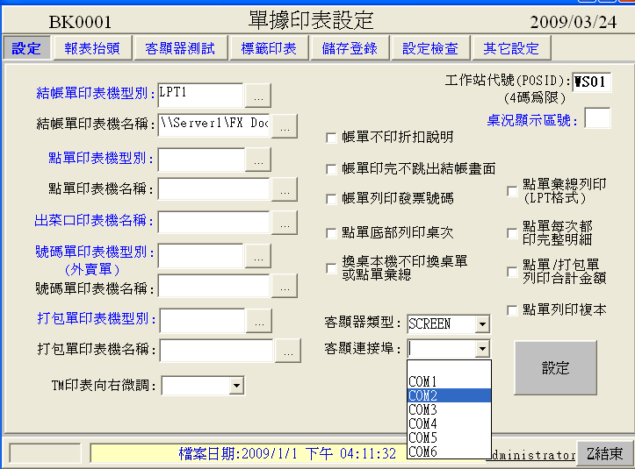

操作： | 進入日常作業中的POS收銀作業中，第2片螢就會出現客顯器畫面。  如果對目前客顯的大小不滿意時，可以自由調整，方法是插上鍵盤，按住Ctrl不放  再按上下左右調整。  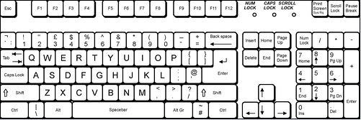
 | 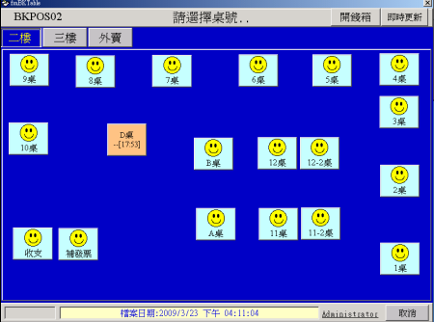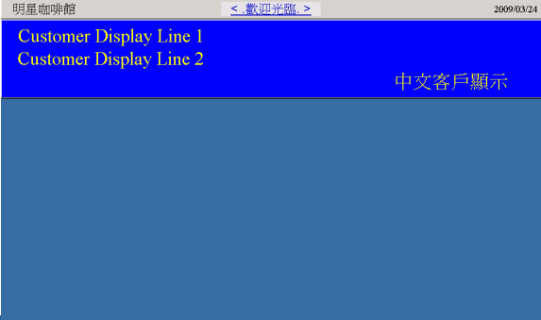

目地： | 設定如何可以讓客顯器的下方空間，還可以當做幻燈片使用，重複循環播放公司產品圖片。
操作： | 先確認要有幻燈片使用的播放程式，也就是JPG的資料夾，在此資料夾中會有Resource.dll、Show_Image.exe、Set.ini等3個檔，將他放到C槽下，在將欲重複循環播放公司產品圖片放入其中，按執行Show_Image.exe。
 | 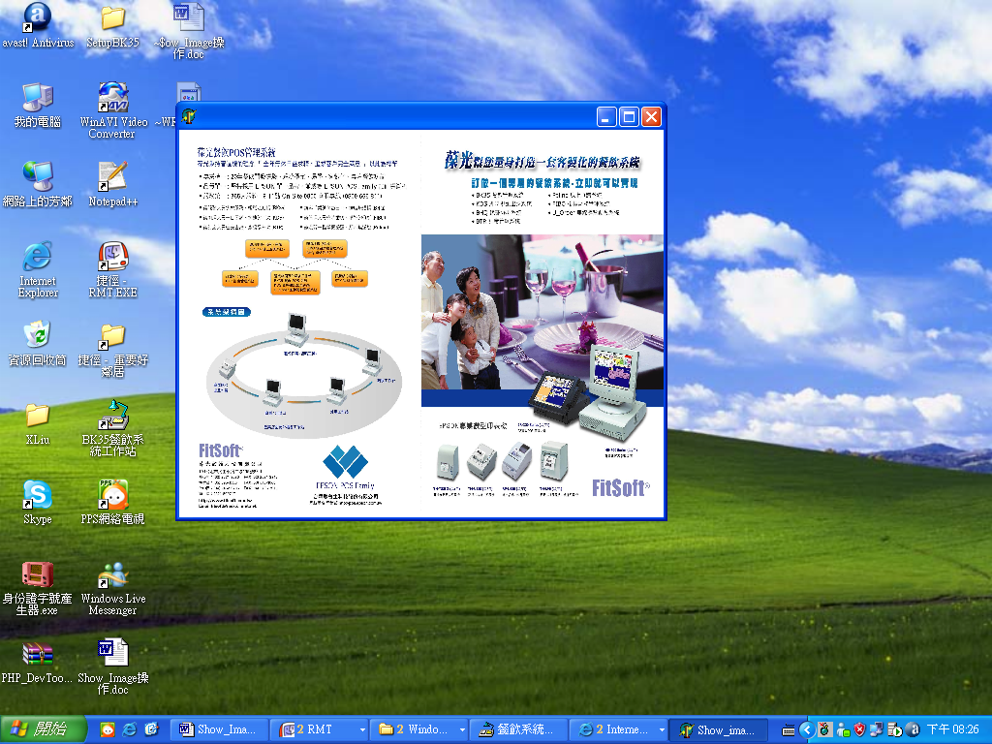
目地： | 當我們執行Show_Image.exe後會現一個播放圖片的視窗出來，但他肯定不是我們要的大小和位置，因為我們的目地是要放在第2片螢幕的客顯畫面下方，所以我們仍需做細步設定。
操作： | 請先關掉循環播放畫面，在按桌面右下角的圖案，對它連按兩右鍵，選設定秀圖服務程式，此時可以去調整大小及圖片位置。在按右鍵兩下，選開啓秀圖畫就完成了。

